Городской конкурс детских исследовательских проектов
«Я познаю мир»
среди воспитанников муниципальных дошкольных образовательных учреждений города Кемерово

Секция: «Технические и точные науки»

Тема:
Почему на небе исчезают звезды?

Автор работы:
Медведев Никита Андреевич, 6 лет,
МАДОУ № 171

Научный руководитель:
Ильиных М.Ю.
воспитатель,
МАДОУ № 171

Кемерово 2022

Детский исследовательский проект
Тема: «Почему на небе исчезают звезды?»
- Введение
Обоснование выбранной темы.
Нет на свете такого человека, которого бы не манило, не восхищало таинственное звездное небо. Когда я иду с мамой вечером из детского сада домой я часто смотрю на небо. Вдруг я заметил, что днем, когда светло звезд на небе не оказалось. А вечером, все небо было усыпано звездами. Мне стало интересно, почему так происходит? Куда исчезают звезды? И я решил узнать, что такое звезды и куда они пропадают?
Гипотеза: предположим, что звезды днем прячутся.
Актуальность:
Интерес к Космосу пробуждается у человека весьма рано, буквально с первых шагов. Ночное звездное небо не оставляет равнодушным ни одного ребенка. Загадки Вселенной будоражат воображение всегда, с раннего детства до старости. Обогащая знания детей о звездной галактике можно более полно раскрыть тему смены времен года, частей суток, расширить тематику детских игр.
В основе данного проекта лежит жажда дошкольников к познанию, стремление к открытиям, любознательность, потребность в умственных впечатлениях.
Проблема: Можно ли увидеть звезды днем?
Цель проекта:
Выяснить куда исчезают звезды днем?

Задачи:
- Выяснить, что такое звезды
- Собрать информацию о звездах из разных источников.
- Обменяться изученной дома информацией в группе ДОУ.
- Провести опыты и исследования.
- Оформить проект с помощью родителей и педагогов.
- Применить полученные знания в разных видах деятельности: в играх, на занятиях.
Методы исследования:
- Опрос родителей, педагогов
- Знакомство с информацией в литературе и сети интернет
- Эксперименты, опыты
- Наблюдения и анализ

Характеристика личного вклада автора:
Автор проекта участвовал в определении цели и задач исследования. Он принимал активное участие в сборе информации проведении опытов, экспериментов; проанализировал информацию о жизни звезд, особенностях их света в дневное и ночное время суток. Активно участвовал в обсуждении результатов исследования. С помощью автора был оформлена таблица «Что мы узнали про звезды?», оформлен проект «Почему на небе исчезают звезды?»
Он поделился знаниями с ребятами своей группы и использовал знания в играх.

2. Основная часть
После определения цели и задач исследования, мы приступили к сбору информации. Дома расспрашивали родителей, родственников, что они знают о звездах. Просили посмотреть в интернете информацию о происхождении звезд, о Галактиках. Так же мы просили взрослых напечатать нам фотографии, иллюстрации по данной теме.
Затем в группе на информационной доске мы фиксировали полученную информацию, которую узнали.
У нас получилась такая таблица:

Что мы знаем о звездах? | Что хотим узнать? | Где можно найти ответ?
Звезды находятся на небе | Возникновение, особенности, исчезновение звезд | Спросить у взрослых
Их нельзя потрогать | Имеют ли названия? | Интернет
Одни видно хорошо, а другие плохо | Как далеко находятся от Земли? | Книги журналы
Звезды собраны в созвездия | Какая звезда самая яркая? | Энциклопедии
Звезды можно увидеть в телескоп | Везде ли люди видят звезды одинаково?
Солнце- тоже звезда | Можно ли увидеть звезды днем? Как это сделать? | Провести опыт, эксперимент
Звезды изучают астрономы | Игры

По мере заполнения таблицы, ребята собирали материал, проводили и описывали опыты, рисовали звездное небо (созвездия). Если кому-либо, было сложно рассказать о звездах, помогал воспитатель.
Что такое звезда?
Собрав информацию о звездах, мы обменялись ею в группе и выяснили:
- Звезды (небесные тела) — это гигантские шары, состоящие из газа и пыли. Межзвездный газ и космическая пыль собираются в облако, быстро вращаются. При вращении в этом сгустке повышается температура, он начинает светиться и на небе загорается новая Звезда. Солнце – это тоже звезда, но самая близкая к Земле. Остальные звезды очень далеко от Земли, поэтому они такие маленькие, как яркие светящиеся точки.
- Знакомясь с энциклопедией, мы узнали, что ученые различают звезды по величине, яркости и цвету.
Самые большие и яркие звезды называются – супергиганты, поменьше – гигантами, а самые маленькие и не очень яркие звезды – карлики. Наше Солнце – это желтый карлик.
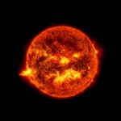 | 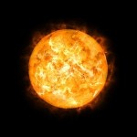 | 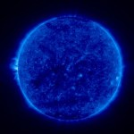 | 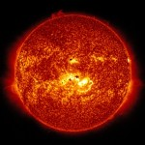 | 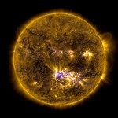
Красный  карлик | Жёлтый  карлик | Голубой  гигант | Гигант | Супергигант
Звезды, как люди рождаются, проживают свою жизнь и умирают. Погибая звезда, превращается в новые космические объекты – черная дыра, нейтронная звезда.
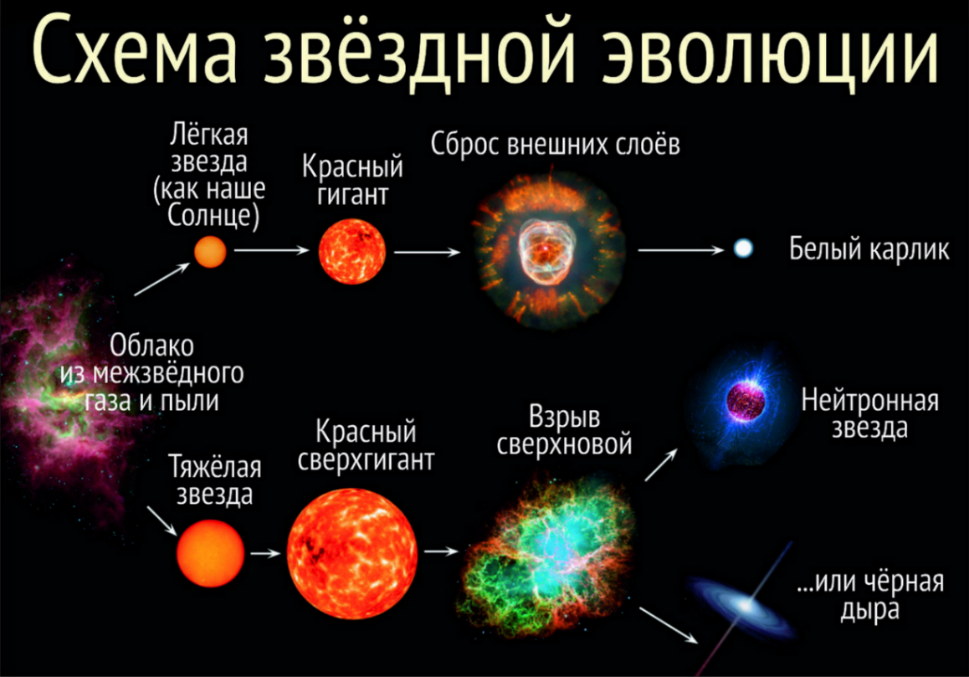

Ближе всего к Земле Солнце. Звезды все время находятся в движении. Их количество ни счесть. Еще мы узнали, что, наблюдая за звездами, астрономы наносили их изображение на карту, и в итоге получилась карта звездного неба.
Мы узнали много о звездах и стали их рисовать, использовать свои знания в сюжетных и дидактических играх, разучили стихи и сочиняли о звездах загадки.
Время загадок
Какой? Какая? | Что такое же
Яркое | Как лампочка
Круглая | Как мяч
Горячая | Но не огонь
Далекая | Но не планета

Загадка: Что такое яркое, как лампочка, круглая как мяч, горячая, но не огонь, далекая, но не планета.

Можно ли увидеть звезды днем?
Звезду можно сравнить с ярко горящим фонариком или лампочкой. Если фонарик близко, то мы видим большое световое пятно, если далеко, то маленькая святящиеся точка. Мы проделали несколько опытов с фонариком. Зайдя в темное помещение свет от фонаря видно хорошо. В освещенной комнате свет еле различим, а если отойти далеко его совсем не видно.
Нам кажется, что днем звезды исчезают с неба, прячутся за горизонт, как Солнце. Но это не так! Звезды всегда на небе, но мы их днем не видим, потому что они незаметны в ярком свете Солнца.
С древних времен существует мнение, что со дна колодца можно увидеть звезды днем. Но ученые опровергли это предположение.
И все-таки есть такое место, где в дневное время ярко светят звезды! Мне рассказал папа, что когда космонавты смотрят в иллюминатор, то в любое время суток видят звезды. В группе мы рассмотрели иллюстрации космонавта А. Леонова о космосе. И сделали вывод, что очень далеко от Солнца, где оно ярким светом не заливает всё вокруг, можно увидеть звезды днем.

Заключение
В ходе исследования, мы узнали:
Характеристики | По форме | Круглые
 | По размеру | Маленькие, средние, огромные
 | По цвету | голубые, синие, красные, белые, желтые
 | Яркость | Яркие, тусклые
 | Температура | Очень высокая  Более горячие- синие  Более холодные-красные
Особенности | Поверхность | Нет поверхности
 | Состоят | Из газа и пыли
 | Образуют | Созвездия, млечный путь
 | Жизнь | Рождаются и живут долго, умирают превращаются в черные дыры
 | Лучше видно | в южном полушарии
 | День  Ночь | Не видны, только Солнце (ближе к Земле  Видны, а Солнце нет
Для человека | Солнце | Дает тепло и свет
 | Полярная звезда | Показывает на Север
 | Морякам и путешественникам | Помогают ориентироваться

Вывод:
В результате проведенного исследования мы доказали, что звезды не прячутся, а их не видно днем, потому что светит Солнце и яркость этого света не позволяет увидеть свет более далёких звезд.
В дневное время можно увидеть звезды, но для этого нужно подняться очень и очень далеко от Земли.
В заключении отмечу, что поставленные перед началом работы задачи выполнены, цель достигнута.

Список литературы:
- Большая энциклопедия космоса. –М.: Эксмо Серия: Disney. 2015г.
- Левитан Е. П. Звездные сказки. Моя первая книжка по астрономии. – Ростов на Дону: Феникс-Премьер, 2018г
- Левитан Е.П. Малышам о звездах и планетах–М.: Россмен-Пресс 1986г.
- Стогоff И. Путеводитель по звездам – М.: Азбука-Аттикус Серия: занимательно о серьезном 2010г.
- Усачёв А., Дядина Г. Звёздная книга. –М.: Детгиз 2012г
- Шорыгина Т.А. Детям о космосе и Юрии Гагарине - первом космонавте Земли: Беседы, досуги, рассказы. –М.: Сфера,2014.-128с
- Интернет – ресурсы:
https://v-kosmose.com/zvezdyi-dlya-detey/
https://www.youtube.com/watch?v=ns0Qo6b4Vgk
https://www.youtube.com/watch?v=ns0Qo6b4Vgk
http://mshishova.ru/stixi-pro-zvezdy-sozvezdiya-komety-i-asteroidy/#ixzz7ICXYj6ln
https://tass.ru/kosmos/10458917

Приложение

Эксперименты и опыты
Опыт «Дневные звезды».
Цель: показать, что звезды светят постоянно.
Оборудование: дырокол, картонка размером с открытку, белый конверт, фонарик.
Процесс:
Пробейте дыроколом в картонке несколько отверстий.
Вложите картонку в конверт. Находясь в хорошо освещенной комнате, возьмите в одну руку конверт с картонкой, а в другую — фонарик. Включите фонарик и с 5 см посветите им на обращенную к вам сторону конверта, а потом на другую сторону.
ИТОГИ: Дырки в картонке не видны через конверт, когда вы светите фонариком на обращенную к вам сторону конверта, но становятся хорошо заметными, когда свет от фонаря направлен с другой стороны конверта прямо на вас.
ПОЧЕМУ? В освещенной комнате свет проходит через дырочки в картонке независимо от того, где находится зажженный фонарик, но видно их становится только тогда, когда дырка, благодаря проходящему через нее свету, начинает выделяться на более темном фоне. Со звездами происходит то же самое. Днем они светят тоже, но небо становится настолько ярким из-за солнечного света, что свет звезд затмевается. Лучше всего смотреть на звезды в безлунные ночи и подальше от городских огней.

Опыт. Почему звезды не видно днем?
Цель: показ на практике изменения света звезд в разное время суток
Оборудование: фонарик
Процесс:
Показываем детям свет фонарика днем и поздним вечером (когда темно). Сравниваем вместе с ребенком свет фонарика днем и вечером в темноте. Днем при ярком освещении луч фонарика почти не виден, зато он ярко светит вечером. Свет звезд похож на свет фонаря: днем его затмевает солнце. Поэтому звезды можно увидеть только ночью.

Опыт «Исчезновение звезд днем»
Цель: наглядно пояснить исчезновение звезд при дневном свете.
Оборудование: картонный ящик, белый лист бумаги, фонарик, настольная лампа
Процесс:
В боковой стенке картонного ящика пробивают несколько дырочек, расположенных наподобие какого-нибудь созвездия, а снаружи наклеивают лист белой бумаги. Ящик помещают в темную комнату и освещают изнутри: на пробитой стенке явственно выступают тогда освещенные изнутри дырочки — это звезды на ночном небе (рис. 2). Но стоит только, не прекращая освещения изнутри, зажечь в комнате достаточно яркую лампу — и искусственные звезды на листе бумаги бесследно исчезают: это «дневной свет» гасит звезды».

